### Christe, redémptor ómnium

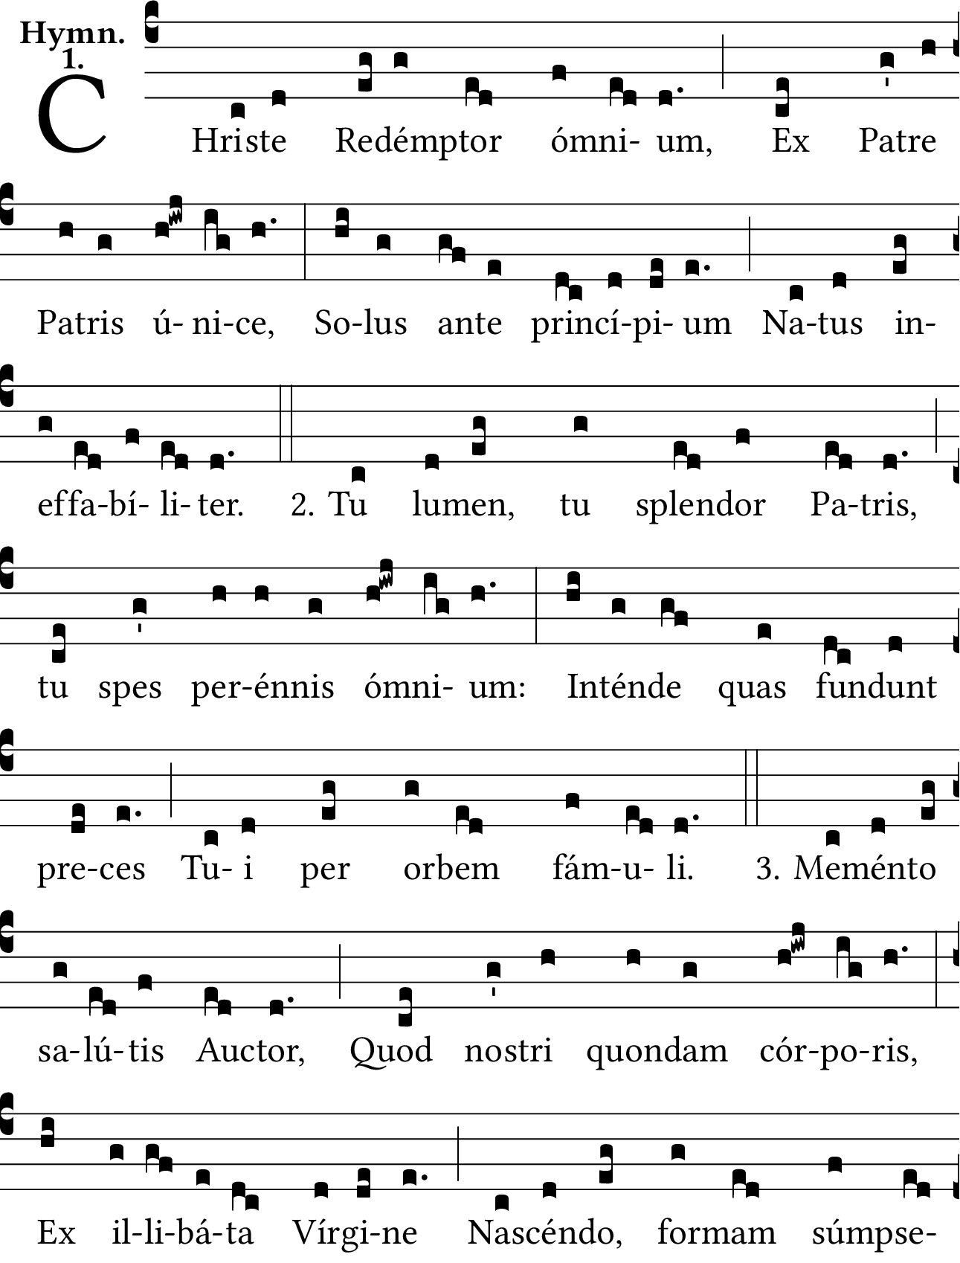

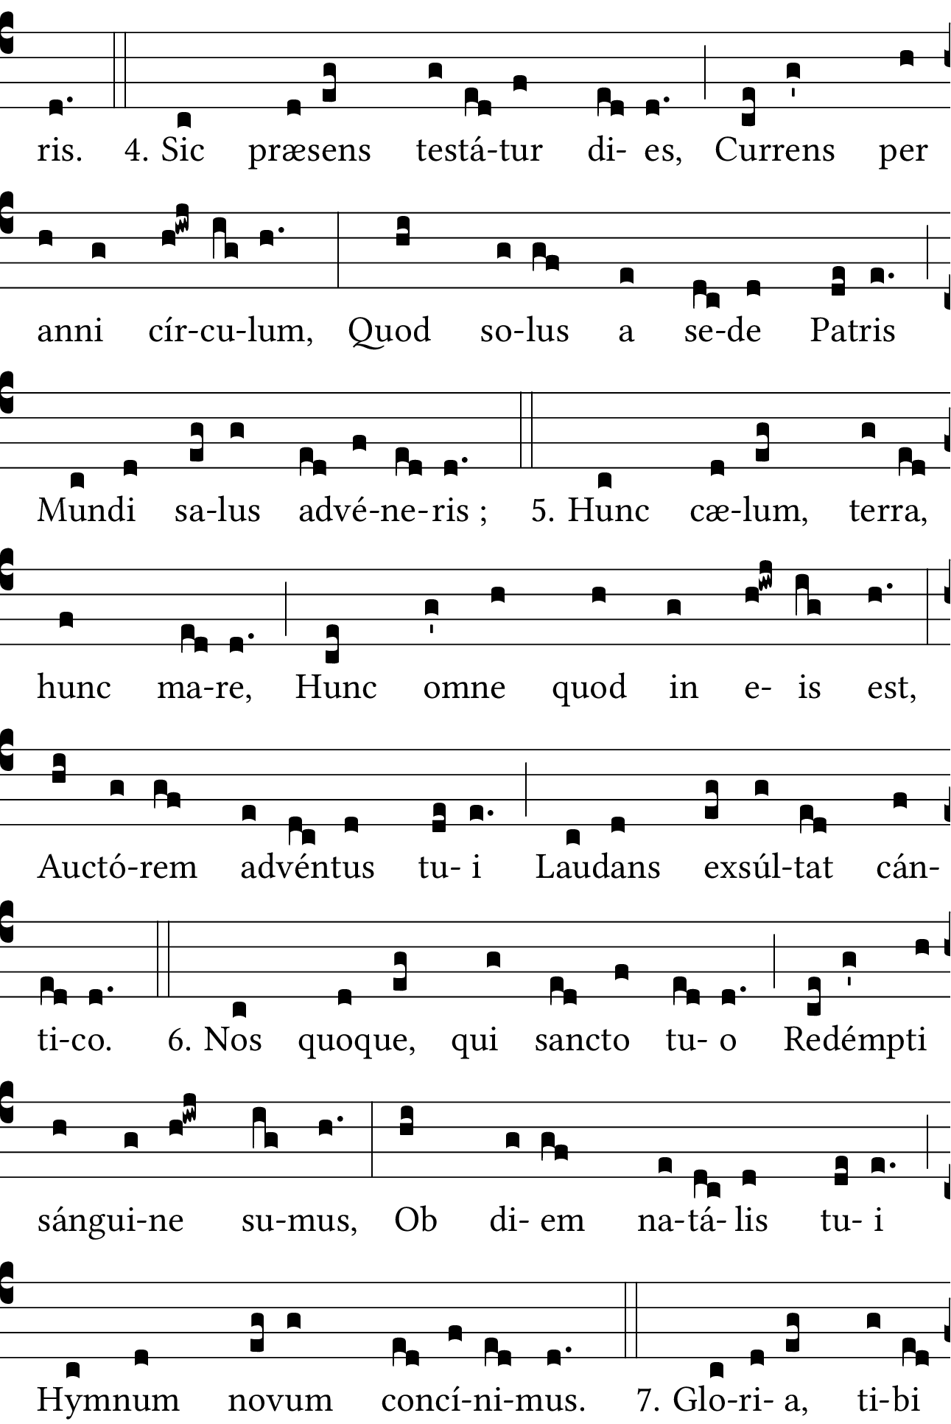

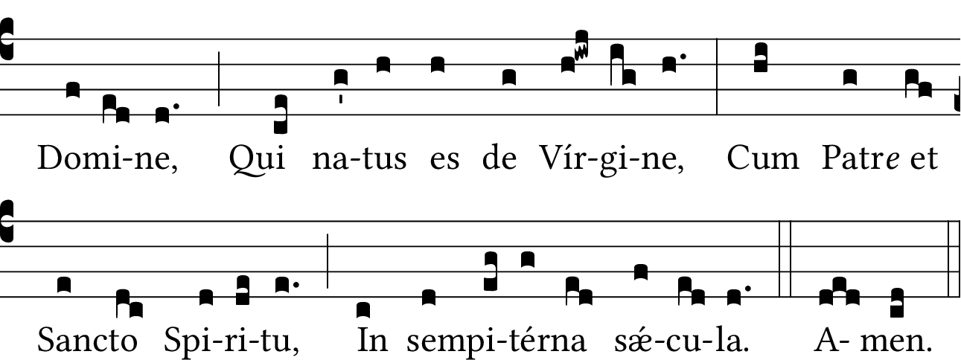

|  |  |
| --- | --- |
| Christe, redémptor ómnium,  Ex Patre, Patris únice,  Solus ante princípium  Natus ineffabíliter. | Christ, Rédempteur de tous,  Fils unique du Père, sorti du Père,  Vous seul, d’une manière indicible,  Êtes né avant le commencement. |
| Tu lumen, tu splendor Patris,  Tu spes perénnis ómnium,  Inténde quas fundunt preces  Tui per orbem sérvuli. | Vous lumière, vous splendeur du Père,  Vous l’éternelle espérance de tous,  Écoutez les prières que répandent  Vos serviteurs, par le monde. |
| Meménto salútis Auctor,  Quod nostri quondam córporis,  Ex illibáta Vírgine  Nascéndo, formam súmpseris. | Souvenez-vous, auteur du salut,  Qu’un jour, vous avez pris,  En naissant de la vierge immaculée,  La forme de notre corps. |
| Sic præsens testátur dies,  Currens per anni círculum,  Quod solus a sede Patris  Mundi salus advéneris. | Ainsi le jour présent témoigne,  Courant par le cercle de l’année,  Que vous êtes venu du sein du Père  Pour être l’unique salut du monde. |
| Hunc cælum, terra, hunc mare,  Hunc omne quod in eis est,  Auctórem advéntus tui  Laudans exsúltat cántico. | Ce jour, le ciel, la terre, ce jour, la mer, / Ce jour, tout ce qui est en eux  Le louent avec exultation par un cantique, / Lui qui est l’auteur de votre venu.(1) |
| Nos quoque, qui sancto tuo  Redémpti sánguine sumus,  Ob diem natális tui  Hymnum novum concínimus. | Et nous aussi, qui sommes sauvés  Par votre sang sacré,  Nous chantons ensemble une hymne nouvelle  Pour le jour de votre naissance. |
| Glória tibi Dómine,  Qui natus es de Vírgine,  Cum Patre, et sancto Spíritu  In sempitérna sǽcula. Amen. | Gloire à vous, Seigneur,  Qui êtes né de la Vierge,  Avec le Père et le Saint-Esprit  Dans les siècles éternels. Amen. |

(1) Le ciel, la terre, etc. louent le jour de la naissance de Jésus. Ce jour est personnifié comme l’agent qui donne au monde son sauveur.

Christe, redémptor ómnium